БДОУ МО Динской район «Детский сад №37»

Отчет о проведении
Краевого Дня безопасности

 | Название мероприятия | Время проведения | Ответственные
1 | Организация книжных выставок  « Мы за безопасность!» в каждой возрастной группе | В течение дня | Воспитатели групп
2 | Праздник «Безопасное детство!» | 9.00.-9.40. | Воспитатели групп
3 | Беседа детей с инспектором ГИБДД о безопасности на дорогах. | 10.00 | Горовая О. А.  Белая О. О.
4 | Тренировочная пожарная эвакуация совместно с пожарными ПЧ-26 | 10.30 | Горовая О.А.  Рассолова П. А.
5. | Беседа с пожарными ПЧ-26 | После проведения эвакуации | Горовая О.А Рассолова П. А.
6 | Проведение образовательной деятельности «Скажем нет пожарам!»  В каждой возрастной группе | 11.20. | Воспитатели всех групп
7 | Просмотр мультимедийных презентаций «Мы за безопасность!» | 15.40 | Воспитатели групп

Тренировочная пожарная эвакуация
Беседа о правилах поведения при пожаре

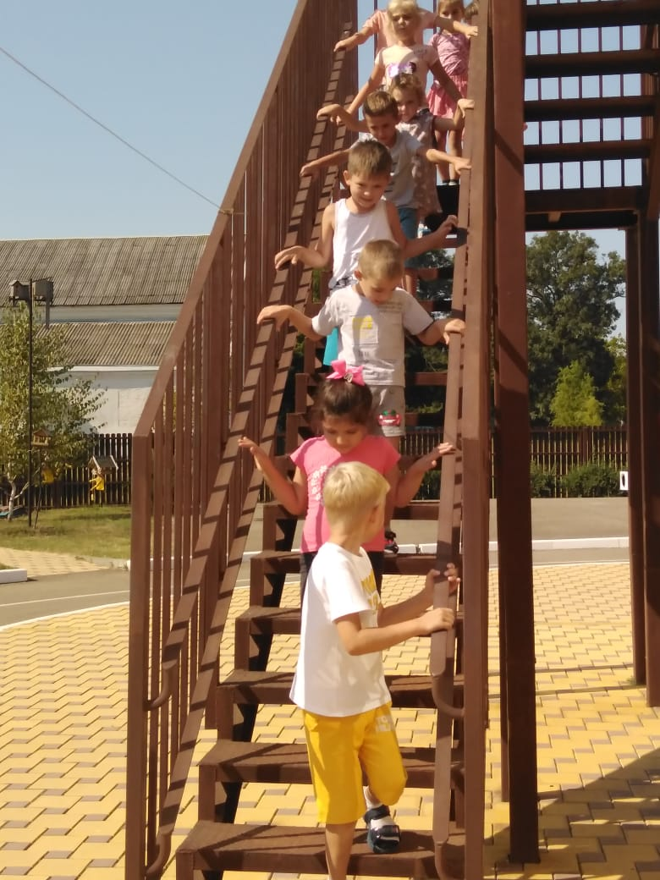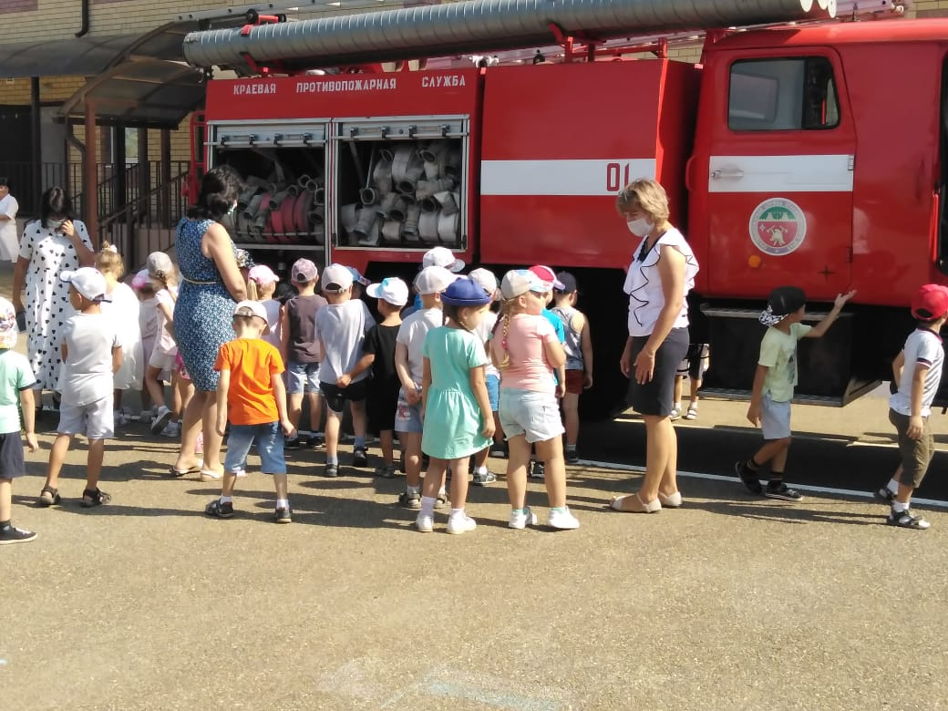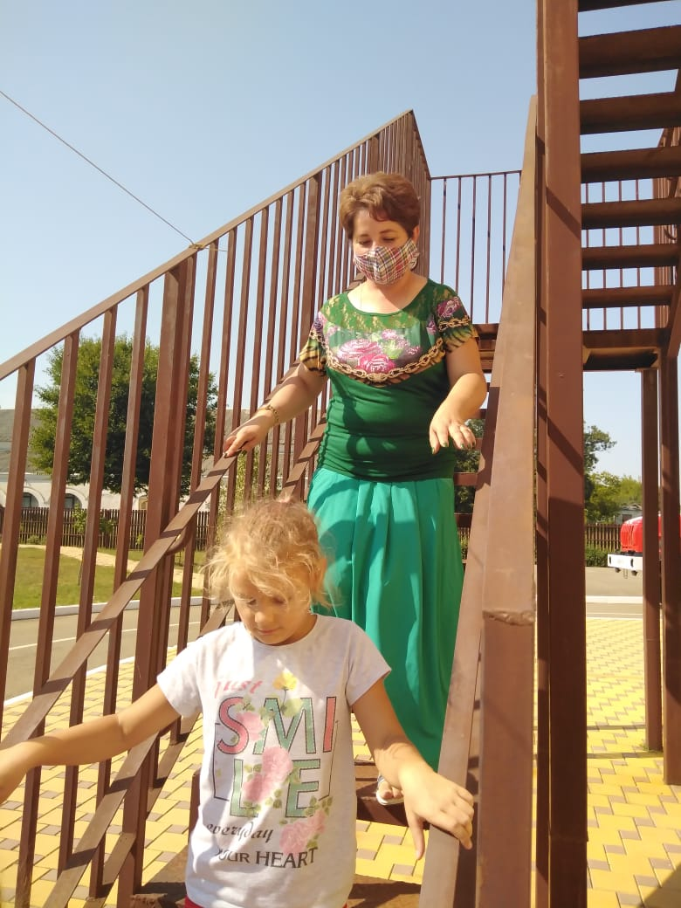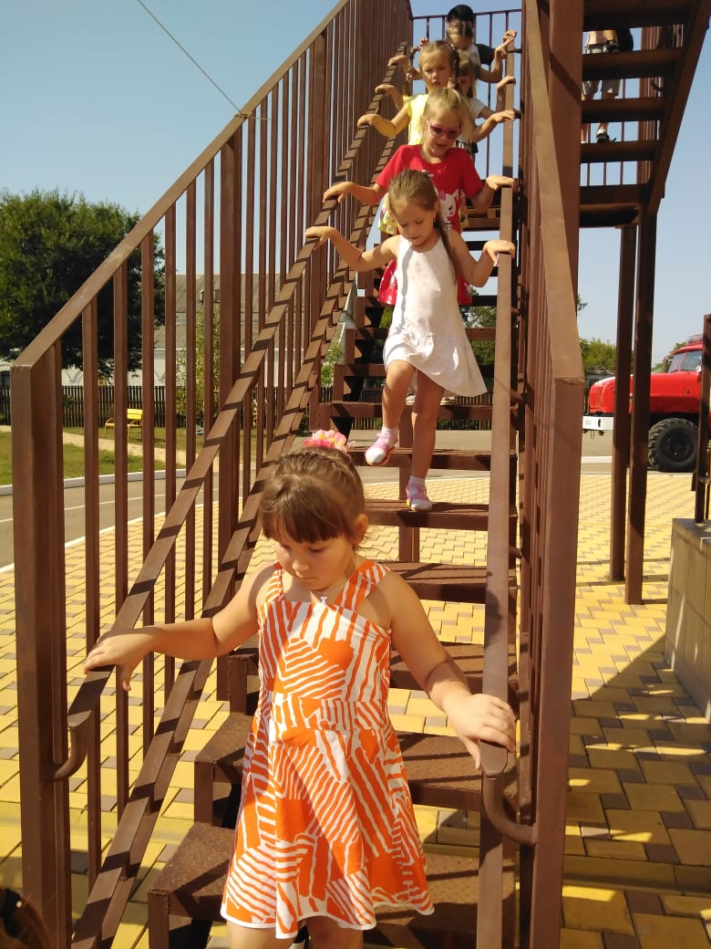

Беседа со старшим инспектором ДПС ОВДРС ГИБДД ОМВД по Динскому району капитаном полиции Тофан Валерием Георгиевичем

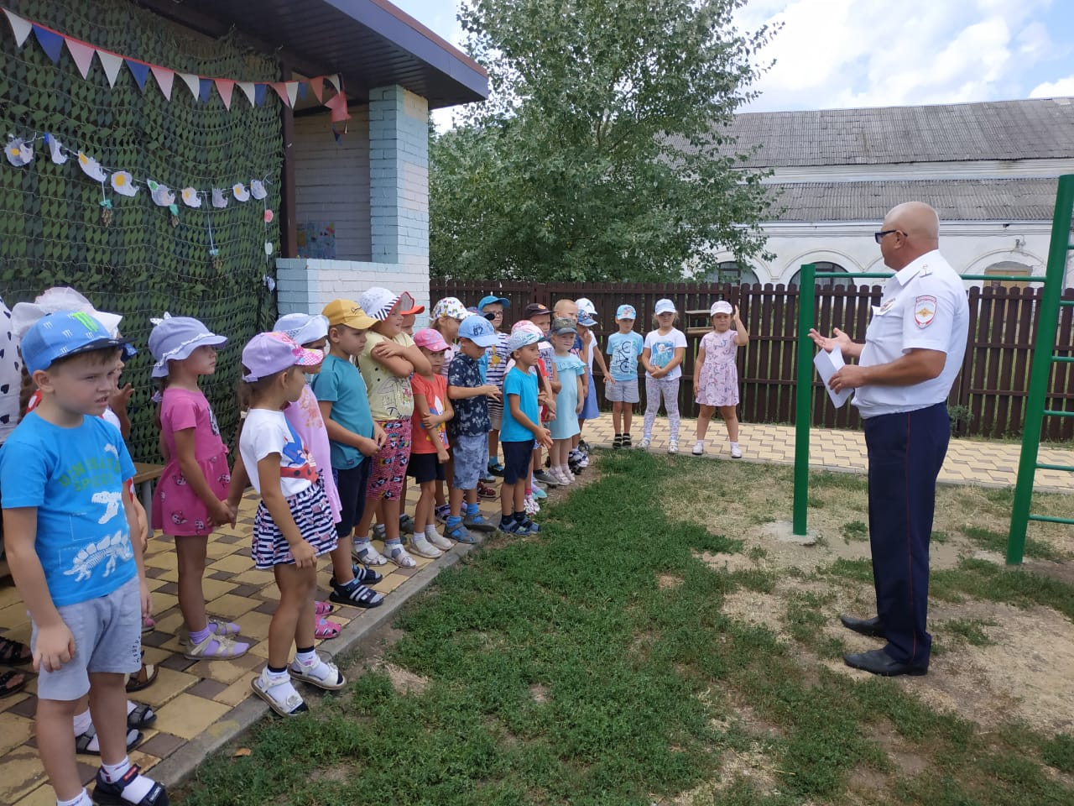

Праздник «Безопасное детство!»

